**附件1**

**湄洲湾职业技术学院2022年公开招聘硕士研究生加试名单及考室安排表**

|  |  |  |  |  |  |  |
| --- | --- | --- | --- | --- | --- | --- |
| **考室** | **岗位** | **序号** | **考生姓名** | **性别** | **身份证号** | **座位号** |
| 第一考室 | 辅导员01岗位(02)女 | 1 | 翁巧玲 | 女 | 350302****0043 | 1 |
| 2 | 黄琦滢 | 女 | 350322****2522 | 2 |
| 3 | 李雅雯 | 女 | 371482****0327 | 3 |
| 4 | 林晓煜 | 女 | 350302****1647 | 4 |
| 5 | 陈欢 | 女 | 350302****0643 | 5 |
| 6 | 方丹 | 女 | 350303****1544 | 6 |
| 7 | 郭华梅 | 女 | 350521****7301 | 7 |
| 8 | 夏丹霞 | 女 | 350122****2822 | 8 |
| 9 | 钱伟婷 | 女 | 350302****0322 | 9 |
| 10 | 周佩青 | 女 | 350128****3524 | 10 |
| 11 | 林晓晴 | 女 | 350321****3323 | 11 |
| 12 | 吴晓雨 | 女 | 350321****0728 | 12 |
| 13 | 黄彩霞 | 女 | 350322****5969 | 13 |
| 14 | 杨玉婷 | 女 | 412723****9021 | 14 |
| 15 | 秦曼丽 | 女 | 420528****4724 | 15 |
| 16 | 游丹丹 | 女 | 350302****0340 | 16 |
| 17 | 刘艳芬 | 女 | 350823****4921 | 17 |
| 18 | 黄丽萍 | 女 | 350322****2528 | 18 |
| 19 | 苏密 | 女 | 350303****0022 | 19 |
| 20 | 王丁丁 | 女 | 350125****412X | 20 |
| 21 | 杨丰硕 | 女 | 412301****0527 | 21 |
| 22 | 李徐恬 | 女 | 350322****3824 | 22 |
| 23 | 陈静 | 女 | 350426****6022 | 23 |
| 24 | 武煜姣 | 女 | 142431****7520 | 24 |
| 25 | 韩丽彬 | 女 | 350321****226X | 25 |
| 26 | 雷乙 | 女 | 350322****004X | 26 |
| 27 | 谢喜珍 | 女 | 350322****622X | 27 |

|  |  |  |  |  |  |  |
| --- | --- | --- | --- | --- | --- | --- |
| **考室** | **岗位** | **序号** | **考生姓名** | **性别** | **身份证号** | **座位号** |
| 第二考室 | 辅导员02岗位(03)男 | 1 | 周慎 | 男 | 412725****8213 | 1 |
| 2 | 郑新双 | 男 | 350322****1536 | 2 |
| 3 | 王三达 | 男 | 130526****0013 | 3 |
| 4 | 肖树浩 | 男 | 350402****5013 | 4 |
| 5 | 刘秋华 | 男 | 350823****0530 | 5 |
| 6 | 林泽楠 | 男 | 350321****5618 | 6 |
| 7 | 林逸简 | 男 | 350321****2295 | 7 |
| 8 | 吴煜文 | 男 | 350722****0053 | 8 |
| 9 | 陈德新 | 男 | 350322****1554 | 9 |
| 10 | 林楠冰 | 男 | 350322****0056 | 10 |
| 11 | 钟剑波 | 男 | 350521****6533 | 11 |
| 12 | 许枫魁 | 男 | 350302****1619 | 12 |
| 13 | 林昆堃 | 男 | 350526****7514 | 13 |
| 14 | 林泽霖 | 男 | 350321****8115 | 14 |
| 15 | 陈上鑫 | 男 | 352225****0535 | 15 |
| 16 | 钱可微 | 男 | 320602****2017 | 16 |
| 17 | 周德熠 | 男 | 352225****4016 | 17 |
| 18 | 吴智雄 | 男 | 350321****2632 | 18 |
| 19 | 佘剑雨 | 男 | 350303****0311 | 19 |
| 20 | 林衍 | 男 | 350322****0536 | 20 |
| 21 | 陈宁义 | 男 | 350321****2616 | 21 |
| 22 | 张敏 | 男 | 350302****1616 | 22 |

|  |  |  |  |  |  |  |
| --- | --- | --- | --- | --- | --- | --- |
| **考室** | **岗位** | **序号** | **考生姓名** | **性别** | **身份证号** | **座位号** |
| 第三考室 | 辅导员02岗位(04)女 | 1 | 黄沛玲 | 女 | 350322****0545 | 1 |
| 2 | 刘木英 | 女 | 350430****454X | 2 |
| 3 | 祝智威 | 女 | 140621****3724 | 3 |
| 4 | 龙光霞 | 女 | 511528****7421 | 4 |
| 5 | 翁佳丽 | 女 | 350321****1224 | 5 |
| 6 | 李梅娟 | 女 | 350322****3821 | 6 |
| 7 | 张丽金 | 女 | 350321****2303 | 7 |
| 8 | 林苏萍 | 女 | 350624****6023 | 8 |
| 9 | 傅江虹 | 女 | 350322****4329 | 9 |
| 10 | 王舒涵 | 女 | 350627****0521 | 10 |
| 11 | 郑艳静 | 女 | 350322****4384 | 11 |
| 12 | 黄晓杰 | 女 | 352202****0521 | 12 |
| 13 | 林立英 | 女 | 350628****6021 | 13 |
| 14 | 林超 | 女 | 350427****6029 | 14 |
| 15 | 陈梅峰 | 女 | 350321****7329 | 15 |
| 16 | 王亚苹 | 女 | 412722****0045 | 16 |
| 17 | 吴淑琴 | 女 | 350825****3648 | 17 |
| 18 | 罗燕文 | 女 | 352202****6941 | 18 |
| 19 | 林亚婷 | 女 | 350322****1561 | 19 |
| 20 | 凌丽靖 | 女 | 350322****2520 | 20 |
| 21 | 翁立姗 | 女 | 350722****0023 | 21 |
| 22 | 陈清 | 女 | 350302****1689 | 22 |
| 23 | 胡佳璐 | 女 | 330282****3467 | 23 |
| 24 | 陈凌静 | 女 | 350322****1602 | 24 |
| 25 | 吕梦迪 | 女 | 430502****4026 | 25 |
| 26 | 苏淑如 | 女 | 350303****1327 | 26 |
| 27 | 蒋怡萍 | 女 | 350524****7769 | 27 |
| 28 | 刘琳雪 | 女 | 350322****254X | 28 |
| 29 | 范少贞 | 女 | 350301****0081 | 29 |
| 30 | 柯芳芳 | 女 | 350321****3026 | 30 |

|  |  |  |  |  |  |  |
| --- | --- | --- | --- | --- | --- | --- |
| **考室** | **岗位** | **序号** | **考生姓名** | **性别** | **身份证号** | **座位号** |
| 第四考室 | 辅导员03岗位(06)女 | 1 | 傅佩萍 | 女 | 350322****4329 | 1 |
| 2 | 黄益婷 | 女 | 350321****8448 | 2 |
| 3 | 尤雅琪 | 女 | 350525****6824 | 3 |
| 4 | 杨楠 | 女 | 622427****2383 | 4 |
| 5 | 廖婧雯 | 女 | 350721****3621 | 5 |
| 6 | 胡梦君 | 女 | 342623****8807 | 6 |
| 7 | 常凤 | 女 | 659001****4043 | 7 |
| 8 | 林婕 | 女 | 350302****0046 | 8 |
| 9 | 周琳莎 | 女 | 350628****5023 | 9 |
| 10 | 林晨洁 | 女 | 350521****7843 | 10 |
| 11 | 何艳秋 | 女 | 511622****774X | 11 |
| 12 | 尹超 | 女 | 430521****8488 | 12 |
| 13 | 王淑娜 | 女 | 350624****4049 | 13 |
| 14 | 苏萍萍 | 女 | 350321****562X | 14 |
| 15 | 郑莛予 | 女 | 350302****1321 | 15 |
| 16 | 姚黎欢 | 女 | 350303****0768 | 16 |
| 17 | 吴陈婷 | 女 | 350303****102X | 17 |
| 18 | 余婷 | 女 | 350302****0045 | 18 |
| 19 | 陈丽莎 | 女 | 350481****2526 | 19 |
| 20 | 邱晓婧 | 女 | 350321****2621 | 20 |
| 21 | 王钰珍 | 女 | 350321****5748 | 21 |
| 22 | 刘燕钦 | 女 | 350322****5643 | 22 |
| 23 | 陈艳红 | 女 | 513022****5463 | 23 |
| 24 | 陈丽雪 | 女 | 350626****3028 | 24 |
| 25 | 黄雨深 | 女 | 350303****1025 | 25 |
| 26 | 林敏敏 | 女 | 350321****5640 | 26 |
| 27 | 刘林敏 | 女 | 350322****1041 | 27 |
| 28 | 雷艳平 | 女 | 350123****4202 | 28 |

|  |  |  |  |  |  |  |
| --- | --- | --- | --- | --- | --- | --- |
| **考室** | **岗位** | **序号** | **考生姓名** | **性别** | **身份证号** | **座位号** |
| 第五考室 | 党政办公室干事(11) | 1 | 董玉 | 女 | 130106****0322 | 1 |
| 2 | 刘婷婷 | 女 | 350321****2223 | 2 |
| 3 | 林磊 | 男 | 350302****0630 | 3 |
| 4 | 郑婕 | 女 | 350302****0029 | 4 |
| 5 | 沈婷婷 | 女 | 350301****2827 | 5 |
| 6 | 李幼君 | 女 | 350321****0869 | 6 |
| 7 | 黄晓慧 | 女 | 350302****0829 | 7 |
| 8 | 张忠芳 | 女 | 352228****2526 | 8 |
| 9 | 陈莹雪 | 女 | 350321****0747 | 9 |
| 10 | 李霞 | 女 | 350302****0328 | 10 |
| 鞋服设计专任教师(16) | 1 | 林蕾靓 | 女 | 350321****072X | 11 |
| 2 | 许惠财 | 男 | 360733****2752 | 12 |
| 3 | 方灏 | 男 | 350302****0336 | 13 |
| 4 | 吴双涵 | 女 | 350322****3902 | 14 |
| 5 | 陈苍 | 男 | 350302****1659 | 15 |
| 6 | 郭玮琳 | 女 | 410603****0020 | 16 |
| 广告艺术设计专任教师(17) | 1 | 陈慧琳 | 女 | 430722****1340 | 17 |
| 2 | 彭颖玲 | 女 | 350322****0065 | 18 |
| 3 | 李萌 | 女 | 140108****4824 | 19 |
| 4 | 颜舒泓 | 女 | 350302****0024 | 20 |
| 5 | 杨雨轩 | 女 | 362401****1524 | 21 |
| 6 | 林乐洲 | 男 | 350322****0016 | 22 |
| 7 | 黄婷婷 | 女 | 350301****002X | 23 |
| 8 | 季魏雯 | 女 | 360102****5846 | 24 |
| 9 | 陈逸宁 | 女 | 350321****0720 | 25 |

|  |  |  |  |  |  |  |
| --- | --- | --- | --- | --- | --- | --- |
| **考室** | **岗位** | **序号** | **考生姓名** | **性别** | **身份证号** | **座位号** |
| 第六考室 | 智能建造技术专任教师(20) | 1 | 戴倩菲 | 女 | 350321****2245 | 1 |
| 2 | 吴智展 | 男 | 350302****0315 | 2 |
| 3 | 庄渊龙 | 男 | 350521****0014 | 3 |
| 4 | 郑泽炜 | 男 | 350302****0813 | 4 |
| 5 | 刘建 | 男 | 370983****2315 | 5 |
| 6 | 陈至昕 | 女 | 350322****0029 | 6 |
| 7 | 陈振新 | 男 | 350521****7273 | 7 |
| 8 | 张永恒 | 男 | 410928****1711 | 8 |
| 9 | 郑杰 | 男 | 350303****151X | 9 |
| 10 | 黄剑雄 | 男 | 350301****0056 | 10 |
| 11 | 陈志宇 | 男 | 350322****3016 | 11 |
| 12 | 王垲 | 男 | 413026****0615 | 12 |
| 13 | 许鼎业 | 男 | 350302****1611 | 13 |
| 14 | 吴宇中 | 男 | 350322****001X | 14 |
| 15 | 张健 | 男 | 352203****1515 | 15 |
| 16 | 刘宇航 | 男 | 350322****1031 | 16 |
| 17 | 吴宗明 | 男 | 352229****2015 | 17 |
| 18 | 胡勇平 | 男 | 350321****2390 | 18 |

**附件2**

**湄洲湾职业技术学院2022年公开招聘硕士研究生**

**加 试 证**

|  |  |  |
| --- | --- | --- |
| **姓 名** |  | 二寸  彩色  近照 |
| **身份证号** |  |
| **应聘岗位名称** |  |
| **考点名称** | 湄洲湾职业技术学院 |
| **考点地址** | 莆田市涵江区荔涵东大道1001号 | |
| **考试时间** | 2022年12月17日 | |

注意事项：

1．各考生应携带本人身份证原件、加试证方可进入考场。

2．考试开始后，迟到考生不得入场。

3．服从考试工作人员管理，接受工作人员的监督和检查。对无理取闹、辱骂、威胁、报复考试工作人员、作弊或违反考试规定者，按有关纪律和规定处理。

附件3-1：

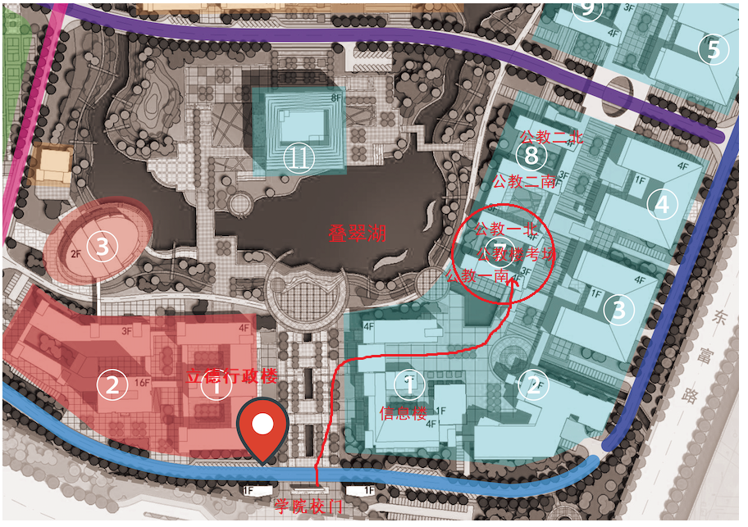

附件3-2：

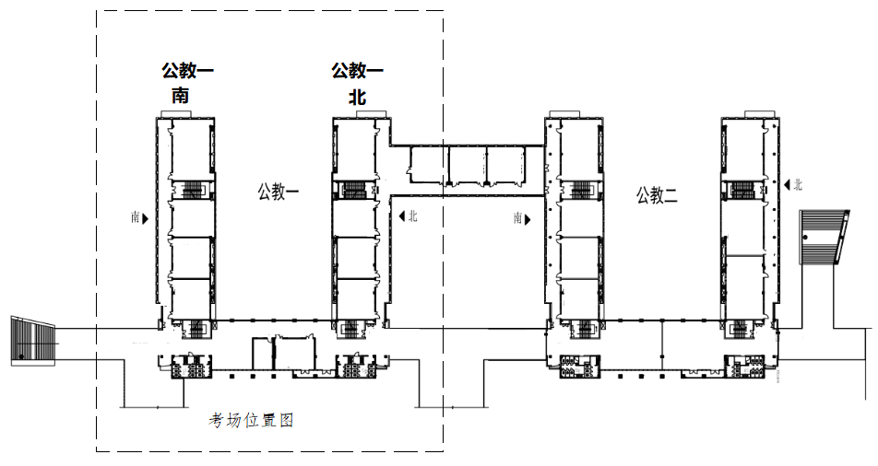

附件3-3：

考场楼层分布图

|  |  |  |
| --- | --- | --- |
| **一层** | **二层** | **三层** |
| **公教一南101** | **公教一南201** | **公教一南301** |
| **第一考室** | **第五考室** |
| 辅导员01女岗位(27人) | 党政办公室干事岗位(10人)  鞋服设计专任教师岗位(6人)  广告艺术设计专任教师岗位(9人) |
| **公教一南102** | **公教一南202** | **公教一南302** |
| **第二考室** | **第六考室** |
| 辅导员02男岗位(22人) | 智能建造技术专任教师岗位  (18人) |
|  | **公教一南203** | **公教一南303** |
| **第三考室** |  |
| 辅导员02女岗位(30人) |
|  | **公教一南204** | **公教一南304** |
| **第四考室** |  |
| 辅导员03女岗位(28人) |